«Школьные» и не только
способы решения квадратного уравнения

Квадратные уравнения - это фундамент, на котором покоится величественное здание алгебры. Квадратные уравнения находят широкое применение при решении тригонометрических, показательных, логарифмических, иррациональных и трансцендентных уравнений и неравенств. Все мы умеем решать квадратные уравнения со школьной скамьи до окончания вуза.
В школьном курсе математики изучаются формулы корней квадратных уравнений, с помощью которых можно решать любые квадратные уравнения. Однако имеются и другие способы решения квадратных уравнений, которые позволяют очень быстро и рационально решать многие уравнения.
Прежде чем рассмотреть способы решения квадратных уравнений, вспомним определение:
Квадратным уравнением называется уравнение вида аx² + bx + c = 0, где х- переменная, а,b и с-некоторые числа, причем, а ≠ 0.
Если в квадратном уравнении аx² + bx + c = 0 хотя бы один из коэффициентов b или с равен нулю, то такое уравнение называют неполным квадратным уравнением.
Способы решения неполных квадратных уравнений:
- Если c = 0, то уравнение примет вид
ax² + bx = 0.
x(ax + b) = 0 ,
x = 0 или ax + b = 0, x = -b : a.

- Если b = 0, то уравнение примет вид
ax² + c = 0,
x² = -c / a,
x₁ͅͅͅ͵₂ = ±$\sqrt{\left(-c/a\right).}$

- Если b = 0 и c = 0 , то уравнение примет вид
ax² = 0,
x = 0
Остановимся на рассмотрении способов решения полных квадратных уравнений.

Первый способ известен из курса алгебры 7 класса - решение квадратного уравнения по формуле:
ах²+ bх + с = 0, а ≠ 0,
Х _{1,2} = ,где х₁ и х₂-корни уравнения.

2 способ. Разложение левой части на множители.
х² - 2х - 8 = 0. Разложим левую часть на множители:
х² - 2х - 8 = х² - 4х +2х -8 = х(х -4 ) + 2(х -4) = (х + 2)(х -4).
(х + 2)(х -4)=0.
Так как произведение равно нулю, то, по крайней мере, один из его множителей равен нулю. Поэтому левая часть уравнения обращается нуль при х = -2, а также при х = 4.
Это означает, что число - 2 и 4 являются корнями уравнения х² - 2х - 8 = 0.

3 способ. Решение квадратных уравнений по теореме Виета.
Вспомним формулировку теоремы Виета:
Сумма корней приведенного квадратного уравнения х²+ рх + q = 0 равна второму коэффициенту, взятому с противоположным знаком, а произведение корней равно свободному члену, т.е.
$\left\{\begin{aligned} х₁ + х₂ = - р, \\ х₁ • х₂ = q.\end{aligned}\right.$
Теорема, обратная теореме Виета. Если р, q, x₁, x₂ таковы, что х₁ + х₂ = - р, х₁ · х₂ = q, то х₁ и х₂ – корни уравнения х²+ рх + q = 0.
4 способ. Метод выделения полного квадрата.
Поясним этот метод на примере.
Решим уравнение х² + 6х – 40 = 0
Выделим в левой части полный квадрат. Для этого запишем выражение х² + 6х в следующем виде: х² + 6х = х² + 2· х ·3.

В полученном выражении первое слагаемое – квадрат числа х, а второе – удвоенное произведение х на 3. поэтому чтобы получить полный квадрат, нужно прибавить 9, так как х² + 2· х ·3 + 9 = (х + 3)² .
Преобразуем теперь левую часть уравнения х² + 6х – 40 = 0, прибавляя к ней и вычитая 9.
Имеем: х² + 6х – 40 = х² + 2х ·3 + 9 – 9 – 40 = (х + 3)² – 49.
Таким образом, данное уравнение можно записать так:
(х + 3)² –49 = 0, т.е. (х + 3)² = 49.
Следовательно, х + 3 = 7, х₁= 4,
или х +3 = -7 , х₂ = -10.

5 Способ. Способ переброски коэффициентов.
Рассмотрим квадратное уравнение ах² + bх + с = 0, а ≠ 0.
Умножая обе его части на а, получаем уравнение а² х² + а bх + ас = 0.
Пусть ах = у, откуда х =y/a; тогда приходим к уравнению у² + by + ас = 0,
равносильного данному. Его корни у₁ и у₂ найдем с помощью теоремы Виета. Окончательно получаем х₁ = и х₂ = . При этом способе коэффициент а умножается на свободный член, как бы «перебрасывается» к нему, поэтому его и называют способом «переброски».
Например, решим уравнение 2х²-9x+9 = 0.
Решение. «Перебросим» коэффициент 2 к свободному члену, в результате получим уравнение у² – 9y +18 = 0.
Согласно теореме Виета
$\left\{\begin{aligned} y1=6 \\ y2=3 \end{aligned}\right.$ = > $\left\{\begin{aligned}x1=6/2 \\ x2=3/2 \end{aligned}\right.$ => $\left\{\begin{aligned}x1=3 \\ x2=1,5\end{aligned}\right.$
Ответ: 1,5; 3.

6 способ: графический.
Если в уравнении х² + px + q = 0 перенести второй и третий члены в правую часть, то получим х² = - px - q.
Построим графики зависимости у = х² и у = - px - q.
График первой зависимости - парабола, проходящая через начало координат. График второй зависимости – прямая. Возможны следующие случаи:
- прямая и парабола могут пересекаться в двух точках, абсциссы точек пересечения являются корнями квадратного уравнения;
- прямая и парабола могут касаться (одна общая точка), т.е. уравнение имеет одно решение;
- прямая и парабола не имеют общих точек, т.е. квадратное уравнение не имеет корней.
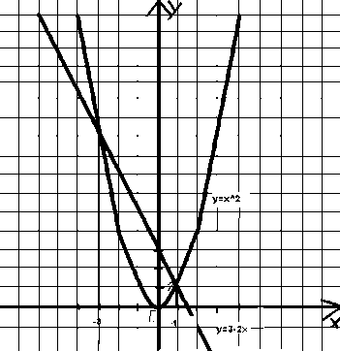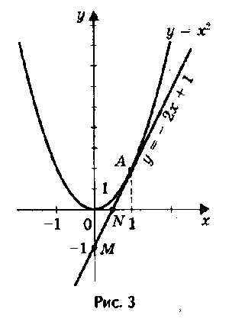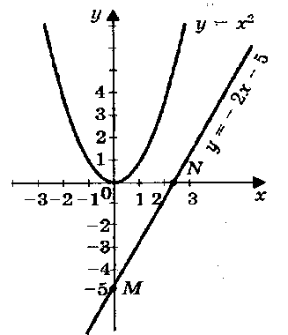
7 способ: геометрический.
Опять же обратимся к примеру: решить уравнение у²+ 6у – 16 = 0.
Преобразуем уравнение:
у² + 6у = 16
у² | 3у
3у  3 | 9
Уравнение у² + 6у – 16 +9 – 9 = 0 равносильно исходному.
3
y
у²+ 6у + 9 = 16 + 9,у²+6у+9=25.На геометрическом языке площадь квадрата со стороной , равной 5, равна сумме площадей его частей, т.е. у²+3у+3у+9.Откуда после применения формулы сокращенного умножения и получаем, что( у + 3)² = 25,
y
у+3=±5
у₁ = 2, у₂ = – 8.

Значение квадратных уравнений заключается не только в изяществе и краткости решения задач, хотя и это весьма существенно. Не менее важно и то, что в результате применения квадратных уравнений, например, при решении задач нередко обнаруживаются новые детали, удается сделать интересные обобщения и внести уточнения, которые подсказываются анализом полученных формул и соотношений.
Так как эти методы решения квадратных уравнений просты в применении, то они, безусловно, должно заинтересовать увлекающихся математикой учеников.

